“榜样师大”颁奖典礼直播观看说明
一、观看方式
（一）东区综合楼多媒体教室观看
1.每个教室多媒体仪器需要使用一位教学老师的“教学卡”（自行准备）进行开启；
2.使用我校任一位老师的工号和密码成功登录校园网；
3.点开浏览器搜索：bilibili；
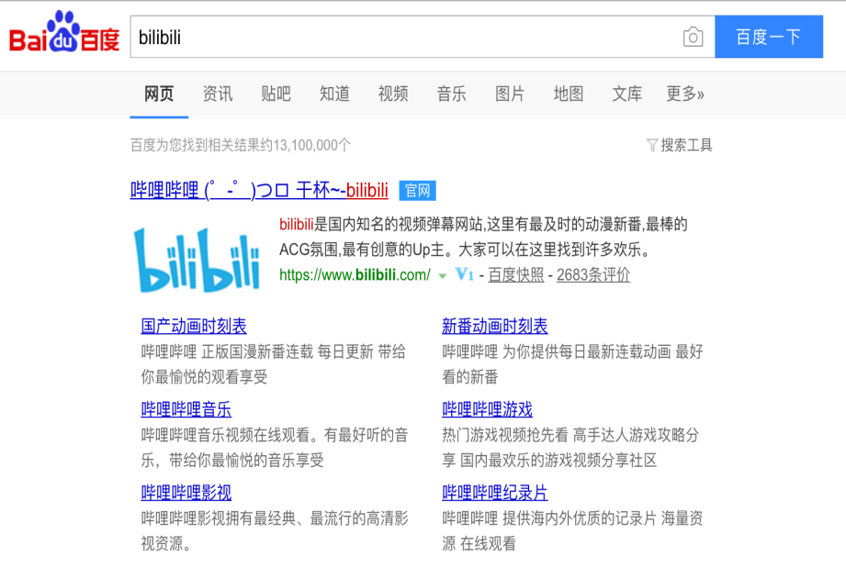
- 进入官网，搜索：河师大络络；

- 分区选择：直播，点进即可。
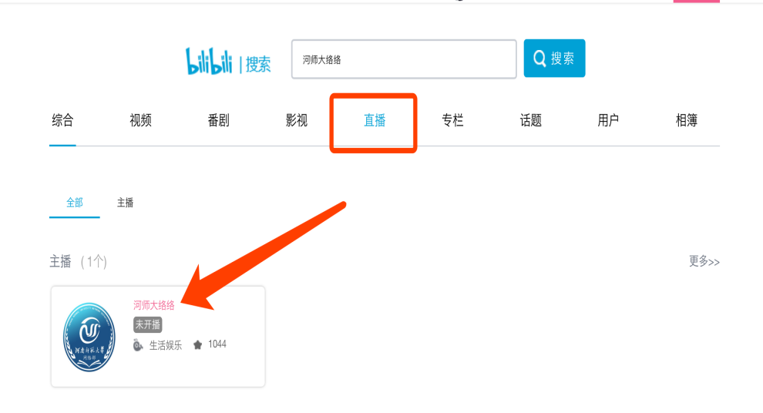
（二）手机观看
点击https://live.bilibili.com/3275166链接进入即可。
二、观看要求
1.各学院根据教室观看分布情况，1月2日晚上集中安排本学院2018级空课学生到指定教室观看典礼直播；
2.各学院1月2日晚19点之前完成指定多媒体教室的观看调试工作，晚19：10之前观看学生全部到位，晚19:30“榜样师大”颁奖典礼正式开始；
3.各学院安排1-2位老师负责教室的多媒体仪器调试和学生的组织管理工作，观看结束后请关闭多媒体器材并恢复原状。

联系人：朱进 联系电话：18937399766

